Część nr 4. Jezioro Czerniakowskie, Staw Sielecki i Fosa Morszyńska

- Jezioro Czerniakowskie

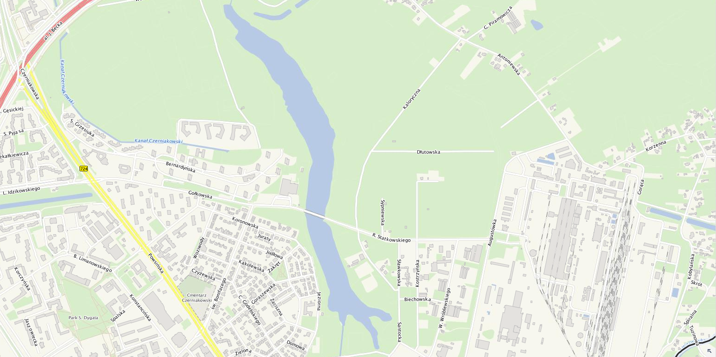
- Staw Sielecki

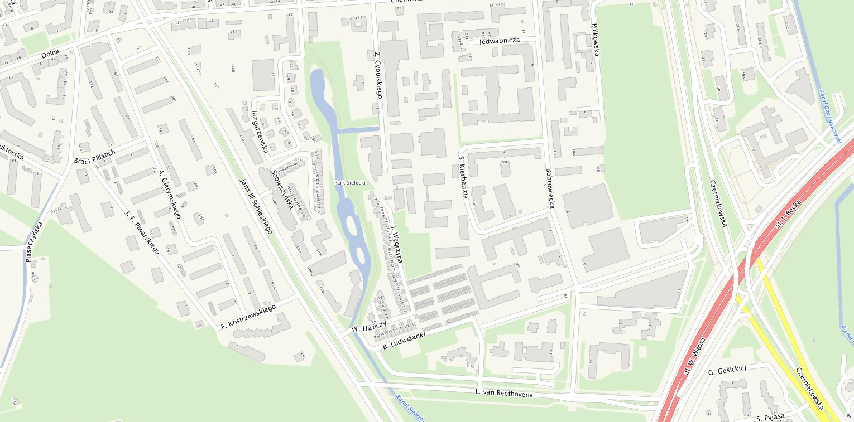

- Fosa Morszyńska

